UBND PHƯỜNG DƯƠNG NỘI  TRƯỜNG THCS LÊ QUÝ ĐÔN | ĐỀ CƯƠNG ÔN TẬP HỌC KÌ II  MÔN: TIN HỌC 7  Năm học: 2025 – 2026
I. TRẮC NGHIỆM.
Câu 1: Khi em định dạng kiểu dữ liệu ngày tháng có dạng dd/mm/yyyy thì kết quả hiển thị ngày tháng năm nào dưới đây là đúng?
A. 16/03/2025. B. 03/16/2025. C. 03/16/25. D. 16/03/25
Câu 2: Trong cửa sổ Format Cells, để định dạng kiểu dữ liệu số em chọn lệnh nào?
A. Number. B. Percentage. C. Date. D. Text.
Câu 3: Cho sơ đồ khối như sau mô tả thuật toán?
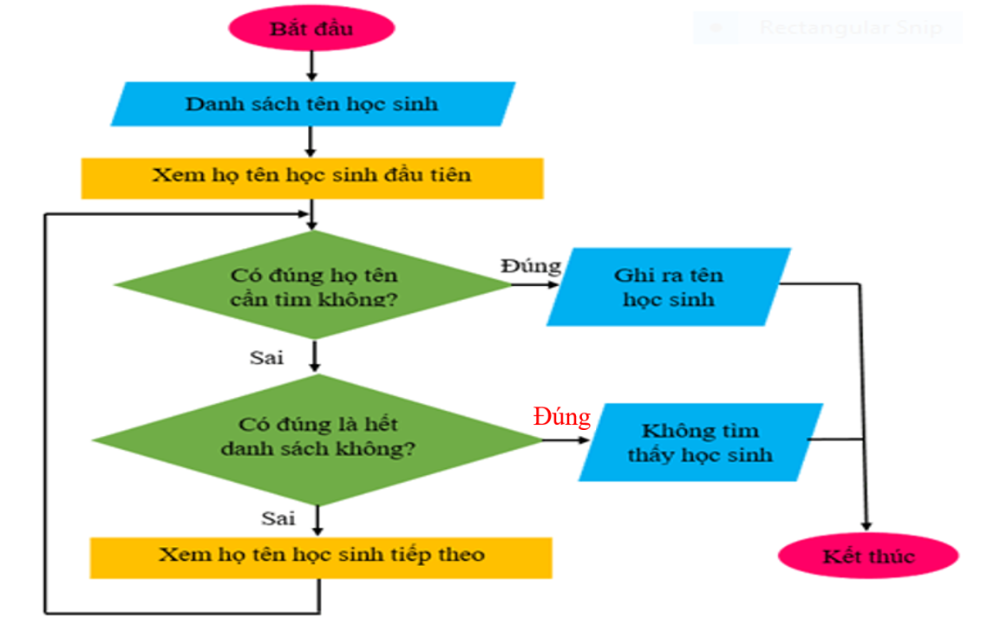
A. Thuật toán tìm kiếm tên khác hàng. B. Thuật toán tìm kiếm địa chỉ khách hàng.
C. Thuật toán tìm kiếm tên học sinh. D. Thuật toán tìm kiếm địa chỉ học sinh.
Câu 4: Phát biểu nào sau đây là sai?
A. Cột mới được chèn vào bên trái cột em chọn.
B. Hàng mới được chèn vào bên trên hàng em chọn.
C. Em không thể hiển thị lại các hàng, cột đã ẩn.
D. Có thể chọn nhiều hàng, cột để xóa.
Câu 5: Khi lựa chọn hình ảnh nên căn cứ vào yếu tố nào?
A. Phù hợp với nội dung. B. Hình ảnh phải đẹp
C. Có tính thẩm mĩ và phù hợp với nội dung . D. Có tính thẩm mĩ
Câu 6: Thao tác nháy chuột vào tên trang tính, kéo thả chuột sang trái, phải dùng để làm gì?
A. Tạo trang tính mới. B. Chèn thêm trang tính.

C. Di chuyển trang tính. D. Sao chép trang tính.
Câu 7: Trong cửa sổ Format Cells, để thay đổi màu sắc cho đường kẻ ta chọn.
A. Color. B. Style. C. Presets. D. Border.
Câu 8: Lựa chọn Outline trong cửa sổ Format Cells dùng để làm gì?
A. Không kẻ khung. B. Kẻ khung bên ngoài.
C. Kẻ đường viền ô. D. Chọn kiểu đường kẻ
Câu 9: Phần mềm trình chiếu có hiệu ứng động, hiệu ứng chuyển trang làm cho nội dung trình bày:
A. Đẹp. B. Sinh động và hấp dẫn. C. Rõ ràng. D. Đầy đủ.
Câu 10: Một bài trình chiếu thường có bao nhiêu trang chiếu?
A. 1. B. 3. C. 10. D. Nhiều
Câu 11: Thuật toán tìm kiếm tuần tự thực hiện công việc gì?
A. Lưu trữ dữ liệu. B. Sắp xếp dữ liệu theo chiều tăng dần.
C. Xử lí dữ liệu. D. Tìm kiếm dữ liệu cho trước trong một danh sách đã cho.
Câu 12: Đối với tiêu đề bài trình chiếu thì em nên chọn cỡ chữ?
A. Từ 20 đến 30. B. Từ 30 đến 40. C. Từ 40 đến 50. D. Từ 50 đến 60
Câu 13: Trong tìm kiếm tuần tự thì có mấy điều kiện cần kiểm tra để dừng vòng lặp?
A. 1 B. 2 C. 3 D. Không
Câu 14: Giả sử ô tính A1; A2; A3; A4; A5 chứa các dữ liệu lần lượt là: “ Hà Nội”, “ Nam Định”,“ TP Hồ Chí Minh”, 2022; 2023. Tại ô tính A6, ta nhập =COUNT(A1:A5) kết quả sẽ là:
A. 2. B. 3. C. 5. D. #VALUE!.
Câu 15: Cho bảng số liệu thi đua hàng tuần của khối 7 như hình sau:
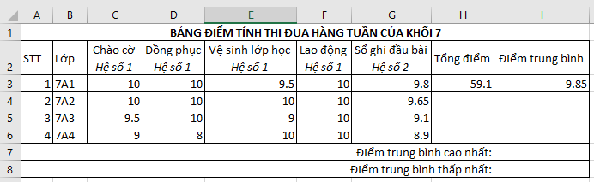
Để tính tổng điểm tại ô tính H3, công thức nào dưới đây cho kết quả đúng?
A. =SUM(C3:G3). B. =SUM(C3:G3, G3).
C. =SUM(C3, D3, E3, F3, G3). D. =C3+D3+E3+F3+G3.
Câu 16: Màu chữ trên trang chiếu cần phải như thế nào?
A. Tương đương với màu nền. B. Tương phản với màu nền.
C. Sử dụng nhiều màu chữ cho đẹp. D. Sử dụng một màu duy nhất.
Câu 17: Có thể đổi tên một trang tính bằng cách nào sau đây?
A. Nháy nút chuột trái vào tên trang tính rồi nhập tên mới.
B. Nháy đúp nút chuột trái vào tên trang tính rồi nhập tên mới.
C. Chọn lệnh File/Save As.
D. Nháy nút phải chuột vào tên trang tính rồi nhập tên trang tính mới.
Câu 18: Phương án nào sau đây là sai để thêm một trang tính vào bảng tính?
A. Nháy chuột vào nút phía dưới trang tính.
B. Chọn nút phải chuột lên tên trang tính và chọn Insert/Worksheet.
C. Trong thẻ Insert chọn lệnh Pictures.
D. Trong thẻ Home, chọn lệnh Insert/Worksheet trong nhóm lệnh Cells.
Câu 19: Để tìm kiếm một số trong dãy số bằng thuật toán tìm kiếm tuần tự, ta thực hiện:
A. Lấy ngẫu nhiên một số trong dãy số để so sánh với số cần tìm.
B. So sánh lần lượt từ số đầu tiên trong dãy số với số cần tìm.
C. Sắp xếp dãy số theo thứ tự tăng dần.
D. So sánh số cần tìm với số ở giữa dãy số.
Câu 20: Mô tả thuật toán tìm kiếm nhị phân bằng ngôn ngữ tự nhiên gồm có mấy bước?
A. 2. B. 3. C. 4. D. 5.
Câu 21: Khi so sánh giá trị cần tìm với giá trị của vị trí giữa, nếu giá trị cần tìm nhỏ hơn giá trị giữa thì:
A. Tìm trong nửa đầu của danh sách.
B. Tìm trong nửa sau của danh sách.
C. Dừng lại.
D. Tìm trong nửa đầu hoặc nửa sau của danh sách.
Câu 22: Thuật toán tìm kiếm tuần tự một số trong dãy số A dừng khi nào?
A. Nếu tìm thấy giá trị cần tìm trong dãy A.
B. Nếu tìm đến giá trị cuối trong dãy số mà không tìm thấy giá trị cần tìm.
C. Nếu tìm thấy giá trị cần tìm trong dãy A hoặc nếu tìm đến giá trị cuối trong dãy số mà không tìm thấy giá trị cần tìm.
D. Đáp án khác
Câu 23: Cho danh sách tên khách hàng với các vị trí như hình dưới đây:
1 | 2 | 3 | 4 | 5 | 6 | 7 | 8 | 9
Anh | Bách | Dũng | Giang | Hoa | Lan | Mai | Nguyệt | Uyên
Để tìm khách hàng có tên là “Dũng” trong danh sách theo thuật toán tìm kiếm lần lượt thì tại bước 1 sẽ xét tại vị trí nào?
A. Vị trí 5. B. Vị trí 4. C. Vị trí 1 D. Vị trí 3
Câu 24: Để thực hiện lệnh in ta dùng tổ hợp phím tắt nào dưới đây?
A. Ctrl + E B. Ctrl + G C. Ctrl + P D. Ctrl + H
Câu 25: Để thiết lập các thông số đường viền, kẻ khung em chọn thẻ nào trong hộp thoại Format Cells?
A. Number. B. Fill . C. Border. D. Header.
Câu 26: Phần mềm nào là phần mềm trình chiếu?
A. Microsoft Word. B. Mozilla Firefox.
C. Microsoft Excel. D. Microsoft PowerPoint.
Câu 27: Đâu là nhận định đúng?
A. Trang chiếu chỉ hiển thị được văn bản.
B. Trang chiếu có thể hiển thị văn bản, hình ảnh, âm thanh, video, biểu đồ.
C. Trang chiếu chỉ hiển thị được hình ảnh.
D. Trang chiếu chỉ hiển thị được âm thanh.
Câu 28: Điều kiện dừng trong thuật toán tìm kiếm nhị phân là gì?
A. Khi tìm đến giá trị cuối cùng trong danh sách.
B. Khi chưa tìm thấy.
C. Khi chưa tìm thấy và chưa hết danh sách.
D. Khi đã tìm thấy hoặc khi đã hết danh sách.
Câu 29: Trong mô tả thuật toán tìm kiếm tuần tự bằng ngôn ngữ tự nhiên thì bước “Trả lời Tìm thấy và chỉ ra vị trí phần tử tìm được; Kết thúc” là bước thứ mấy của thuật toán?
A. Bước 2. B. Bước 3 C. Bước 4. D. Bước 5
Câu 30: Vị trí giữa của vùng tìm kiếm trong thuật toán tìm kiếm nhị phân bằng phần nguyên của
A. vị trí cuối – vị trí đầu +1. B. (vị trí cuối + vị trí đầu)/2.
C. (vị trí cuối - vị trí đầu)/2. D. vị trí cuối + vị trí đầu -1.
Câu 31: Cách để tạo thêm trang chiếu mới trong bài trình chiếu?
A. Desigh/New Slide. B. Home/New Slide.
C. Insert/New Slide. D. File/New Slide.
Câu 32: Có mấy nhóm hiệu ứng động trong phần mềm PowerPoint?
A. 1. B. 2. C. 3. D. 4.
Câu 33: Trong PowerPoint, em mở thẻ nào để định dạng văn bản?
A. Home. B. Insert. C. Design. D. View.
Câu 34: Dải lệnh nào cung cấp hiệu ứng cho đối tượng trên trang chiếu?
A. Home B. Animations. C. Insert D. Design
Câu 35: Trong PowerPoint, sau khi chọn hình ảnh, em mở thẻ nào để định dạng hình ảnh?
A. Home. B. Format. C. Design. D. View.
Câu 36: Phát biểu nào sau đây là sai?
A. Hình ảnh minh họa làm cho bài trình chiếu ấn tượng hơn.
B. Nên chọn hình ảnh phù hợp với chủ đề của bài trình chiếu.
C. Màu sắc, họa tiết trên hình ảnh không cần trùng khớp với chủ đề.
D. Hình ảnh minh họa cần có tính thẩm mĩ.
Câu 37: Sắp xếp lại trình tự các bước chèn và xử lí hình ảnh cho đúng:
a) Chọn tệp ảnh, nháy chuột chọn lệnh Insert.
b) Chọn trang, vị trí trong trang cần chèn hình ảnh.
c) Chọn Insert/Pictures để mở hộp thoại Insert Picture.
d) Sử dụng các công cụ định dạng cho hình ảnh để được hình ảnh như ý.
A. a) → d) → b) → c). B. c) → d) → a) → b).
C. a) → c) → b) → d). D. b) → c) → a) → d).
Câu 38: Trong trang chiếu thì thông tin trực quan là gì?
A. Văn bản. B. Hình ảnh.
C. Văn bản, hình ảnh. D. Văn bản, hình ảnh, âm thanh.
Câu 39: Em hãy sắp xếp lại các bước thực hiện tạo hiệu ứng cho đối tượng sao cho đúng.
a) Thay đổi thứ tự. b) Chọn thẻ Animatinons.
c) Chọn cách xuất hiện, thời lượng … d) Chọn hiệu ứng.
e) Xem trước f) Chọn đối tượng.
A. e → b → d → c → a → f. B. f → b → a→ c → d → e.
C. c → b → d → f → a → e. D. f → b → d → c → a → e.
Câu 40: Tại mỗi bước lặp, thuật toán tìm kiếm nhị phân sẽ:
A. Thu hẹp danh sách tìm kiếm chỉ còn một nửa.
B. Danh sách sẽ được sắp xếp lại.
C. Các phần tử trong danh sách sẽ giảm một nửa.
D. Đáp án khác.
Câu 41: Nút lệnh nào dùng để trình chiếu trong phần mềm trình chiếu?
A. B. C. D.
Câu 42: Trong các phương án dưới đây, đâu là địa chỉ của một khối trong phần mềm bảng tính?
A. A2:7ª B. A2-A7 C. A2;A7 D. A2:A7
Câu 43: Công thức được nhập vào bảng tính với mục đích gì?
A. Căn chỉnh hàng cho đẹp. B. Tính toán.
C. Thuận tiện khi nhập dữ liệu. D. Sao chép một ô.
Câu 44: Công thức khi nhập vào ô tính sẽ căn như thế nào?
A. Luôn căn trái.
B. Luôn căn giữa.
C. Luôn căn phải.
D. Tùy thuộc vào kết quả tính toán của công thức là số, văn bản hay ngày tháng.
Câu 45: Vị trí giao của một hàng và một cột trong phần mềm bảng tính gọi là gì?
A. Ô tính. B. Trang tính. C. Hộp địa chỉ. D. Bảng tính.
Câu 46: Hàm được nhập như thế nào?
A. <tên hàm>(<các tham số>) B. =<các tham số>(<tên hàm>)
C. =<tên hàm>(<các tham số>) D. =tên hàm, các tham số
Câu 47: Công thức nào sau đây tự động tính toán?
A. =3,14*(15+45) B. =B5+C5+E5
C. =13+14+15 D. =30+19*2
Câu 48: Trong phần mềm powerpoint 2016, để di chuyển một hình ảnh được chọn xuống lớp dưới cùng ta thực hiện như sau:
Bước 1: Nháy chuột phải lên hình ảnh
Bước 2: Chọn Order sau đó chọn lệnh
A. Bring Forward. B. Send to Back.
C. Bring to Front. D. Send Backward.
Câu 49: Để sử dụng các mẫu có sẵn trong bài trình chiếu em chọn dải lệnh nào dưới đây?
A. Home B. Design C. Insert D. Transitions
Câu 50: Để chọn hiệu ứng đường di chuyển cho đối tượng được chọn, em chọn nhóm hiệu ứng nào dưới đây?
- Emphasis B. Motion Paths C. Entrance D. Exit
II. TỰ LUẬN.
Câu 1. Em hãy viết các bước thực hiện thuật toán tìm kiếm nhị phân để tìm tên bạn “Hòa” trong danh sách như hình sau:
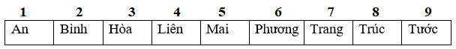
Câu 2. Cho danh sách tên các nước sau đây:
Thailand, Vietnam, Laos, Canada, China, Japan, Korea, Singapore, France.
a) Em hãy sắp xếp danh sách tên các nước theo thứ tự trong bảng chữ cái.
b) Em hãy liệt kê các bước tìm kiếm tên nước “Japan” trong danh sách đã sắp xếp theo thuật toán tìm kiếm nhị phân.
Câu 3. Để tạo một bài trình chiếu đẹp mắt, em cần lưu ý những điều gì?
Câu 4. Em hãy nêu các bước theo thứ tự để nhập hàm trực tiếp vào ô tính?
Câu 5. Em hãy trình bày tên, cách viết và ý nghĩa của 5 hàm thông dụng trong phần mềm bảng tính?
Câu 6. Em hãy cho biết, mỗi hàm sau cho kết quả như thế nào?
- =SUM(1,3; “Hà Nội”, 5)
- =MIN(3,5,2026)+MAX(2016,2027,2029)
- =COUNT(1,3,5,7,9)
- =AVERAGE(1,3,5)/2

